8 Oppilashuolto

Lasten ja nuorten kehitysympäristön ja koulun toimintaympäristön muuttuessa oppilashuollosta on tullut yhä tärkeämpi osa koulun perustoimintaa. Oppilashuolto liittyy läheisesti koulun kasvatus- ja opetustehtävään. Oppilashuoltotyössä otetaan huomioon lapsen edun ensisijaisuus.
Oppilashuollon tavoitteena on ennaltaehkäisevä työote ja varhainen puuttuminen huolta aiheuttavissa tilanteissa. Painopiste on yhteisöllisessä oppilashuollossa. Oppilashuolto kuuluu kaikille kouluyhteisössä työskenteleville ja kodin ja koulun yhteistyö on tärkeä osa sitä.
Perusopetuksen oppilashuollosta ja siihen liittyvistä suunnitelmista säädetään oppilas ja opiskeluhuoltolaissa (Oppilas- ja opiskeluhuoltolaki 1287/2013). Oppilashuollon keskeiset periaatteet, opetustoimeen kuuluvan oppilashuollon tavoitteet sekä paikallisen oppilashuoltosuunnitelmien laatiminen on määrätty Perusopetuksen opetussuunnitelman perusteissa, luku 8.

8.1 Monialainen oppilashuoltotyö

Joensuun seudulla kunkin kunnan oppilashuollon ohjausryhmä koordinoi ja kehittää kuntakohtaista oppilashuoltotyötä. Kullekin koululle laaditaan oppilashuollon suunnitelma, jossa kuvataan opetuksessa huomioitavat toimintatavat ja tavoitteet sekä niiden toteutumisen seuranta, oppilashuollon yleiset periaatteet ja yhteistyö, keskinäinen työn- ja vastuunjako sekä toiminta kouluyhteisön terveellisyyden ja turvallisuuden edistämiseksi. Oppilashuollon suunnitelma voidaan laatia myös alueen koulujen yhteisenä tai koulu-esiopetus kohtaisena. Oppilashuoltotyö voi olla joko yhteisöllistä tai yksilökohtaista.

8.2 Yhteisöllinen oppilashuolto

Yhteisöllinen oppilashuolto on koko kouluyhteisöä tukevaa ensisijaista ja ennaltaehkäisevää toimintaa. Yhteisöllisen oppilashuoltotyön tavoitteena on vahvistaa koulun yhteisöllistä toimintakulttuuria sekä tukea kouluyhteisön kokonaisvaltaista hyvinvointia ja turvallisuutta. Yhteisöllinen oppilashuoltotyö kuuluu kaikille koulussa työskenteleville. Oppilashuollon palveluja suunnataan myös yhteisöllisen oppilashuollon kehittämiseen ja toteuttamiseen.

Koulukohtaisen oppilashuoltotyön suunnittelusta ja toteuttamisesta vastaa tehtävää varten perustettu oppilashuoltoryhmä. Oppilashuoltoryhmään voivat kuulua rehtori, erityisopetuksen edustaja, opettajat, oppilashuollon palveluiden työntekijät, huoltajien edustaja ja kutsuttaessa alueella toimivat muut asiantuntijat.

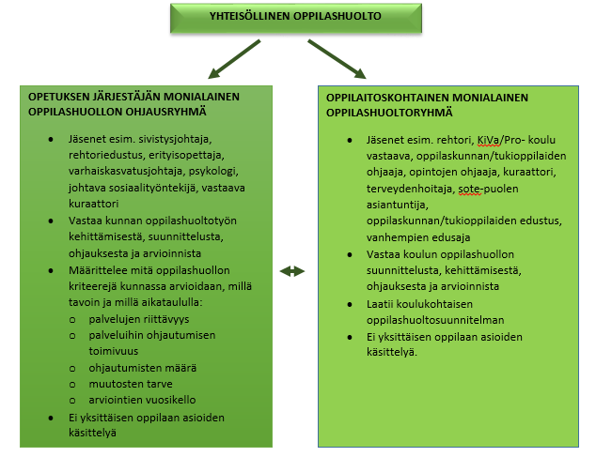

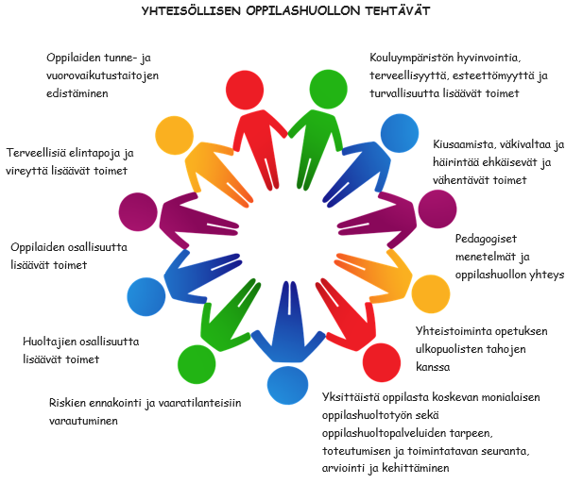

Oppilashuollossa painopiste on ennaltaehkäisevässä työssä ja sen toteutuminen arvioidaan vuosittain koulukohtaisessa oppilashuoltoryhmässä sekä kuntakohtaisessa oppilashuollon ohjausryhmässä.
Koulukohtaisesta oppilashuoltotyöstä, sen organisoinnista ja toiminnasta vastaa rehtori yhteistyössä opetushenkilöstön ja eri yhteistyötahojen kanssa.

8.3 Yksilökohtainen oppilashuolto Joensuun seudulla
Yksilökohtainen oppilashuolto käynnistyy huoltajan, opettajan tai oppilaan kanssa työskentelevän ammattihenkilön ottaessa yhteyttä oppilashuollon työntekijään. Oppilaan oppilashuollollisen tuen tarvetta arvioidaan yhteisessä keskustelussa yhteydenottajan kanssa. Yhteydenottaja keskustelee viipymättä asiasta myös oppilaan ja/tai hänen huoltajansa kanssa. Yksittäisen oppilaan oppilashuollollinen tuki voi käynnistyä myös monialaisen asiantuntijaryhmän tapaamisella. Oppilashuollon palveluiden työntekijä arvioi tuen tarpeen kiireellisyyden. Huoltajan kanssa yhteistyössä sovitaan asian hoitamisen aikataulusta.
Yksittäisen oppilaan tai oppilasryhmän tuen tarpeen selvittämiseen ja opiskeluhuollon palvelujen järjestämiseen liittyvien asioiden käsittelemistä varten kootaan tarvittaessa monialainen asiantuntijaryhmä. Ryhmässä on edustettuina oppilaan vanhempien lisäksi ne oppilashuollon henkilöstöön kuuluvat, joiden tehtäviin oppilaan opetuksen, tuen tai hoidon järjestäminen kuuluvat (kuten esimerkiksi kuraattori, psykologi, terapeutteja, perheneuvola, lastensuojelun sosiaalityöntekijä, neuvolan perhetyö tai muu asiantuntija).
Asiantuntijaryhmän tapaamisesta laaditaan aina muistio, joista muodostuu oppilashuoltokertomus. Edellä mainittujen dokumentointi ja säilyttäminen on kuvattu koulukohtaisessa oppilashuoltosuunnitelmassa.
Yksilökohtaisen oppilashuoltoryhmän kokoaa se koulun tai oppilashuollon palveluiden työntekijä, jolla herää huoli oppilaasta ja jolle asia työtehtävien perusteella kuuluu. Oppilashuoltopalaverin järjestäminen edellyttää huoltajalta yksilöidyn, kirjallisen suostumuksen. Tulkin läsnäolo ei edellytä yksilöityä kirjallista suostumusta. Jos asian käsittelyyn tulee uusia toimijoita, pyydetään huoltajilta (ja oppilaalta) uusi allekirjoitettu suostumus. Oppilashuollon palveluista tiedotetaan huoltajia.
Yksilökohtainen oppilashuoltotyö, suunnitellut ja toteutetut toimenpiteet sekä niiden seuranta ja arviointi kirjataan opetushenkilöstön toimesta oppilashuoltokertomukseen. Oppilashuollon henkilöstö kirjaa tiedot potilastietojärjestelmään tai asiakastietojärjestelmään. Oppilashuoltokertomuksen tietoja luovutetaan vain pyynnöstä, jossa on perusteltu tietojen saannin tarpeellisuus. Pedagogisista konsultaatiopalavereista ei tehdä oppilashuoltokertomusta
Oppilashuoltokertomuksista muodostuu oppilashuoltorekisteri, jonka vastuuhenkilöt on määritelty oppilashuoltosuunnitelmassa.

Sovitut toimenpiteet käynnistetään ja niiden toteutumista ja toimivuutta arvioidaan.
Asian käsittelystä laaditaan oppilashuoltokertomus joka tallennetaan oppilashuoltorekisteriin.
Monialainen yksilökohtainen oppilashuoltoryhmä kokoontuu ja käsittelee asian.
Huolen havaitsija kirjaa yhteydenoton opetuksen järjestäjän ohjeistuksen mukaisesti.
YKSILÖKOHTAINEN OPPILASHUOLTO
Oppilaitoksen henkilökunnan edustaja havaitsee YKSITTÄISTÄ OPPILASTA KOSKEVAN ”LAAJEMMAN HUOLEN”, joka edellyttää monialaista yksilökohtaista oppilashuollollista käsittelyä.
Huolen havaitsija ottaa viipymättä yhteyttä:
- kuraattoriin tai
- psykologiin tai
- kouluterveydenhoitajaan/lääkäriin
Huolen havaitsija ottaa yhteyttä em asiantuntijoihin mahdollisuuksien mukaan yhdessä oppilaan ja/tai huoltajan kanssa.
Mikäli yhteydenotto tehdään ennen oppilaan ja huoltajan konsultointia tiedotetaan heitä mahdollisimman pian yhteydenoton jälkeen.

Huolen havaitsija pyytä huoltajalta kirjallisen suostumuksen asian käsittelystä monialaisessa oppilashuollon ryhmässä.
- Huolen havaitsija arvioi ketkä opetuksen ja opetuksen ulkopuoliset asiantuntijat ovat tarpeellisia asian käsittelyssä
- Huoltajalla/oppilaalla on oikeus kieltää jonkun asiantuntijan osallistuminen asian käsittelyyn
- Huoltajalla/oppilaalla on oikeus pyytää asian käsittelyyn haluamansa läheinen tai viranomainen
Suostumus on voimassa kunnes siinä nimetyt asiat on loppuun käsitelty. Uutta asiaa varten tai ryhmän kokoonpanon muuttuessa tulee pyytää uusi suostumus.

Oppilaitoksen henkilökunnan edustaja havaitsee YKSITTÄISTÄ OPPILASTA KOSKEVAN ”SUPPEAMMAN HUOLEN”, jonka hän katsoo kuuluvan oppilashuollon asiantuntijan ammattialaan.

Oppilashuoltokertomus

Opetuksen järjestämisen kannalta välttämätön tieto siirretään viipymättä toiselle opetuksen järjestäjälle. Sen sijaan oppilashuoltoa koskevaan tiedonsiirtoon pyydetään aina huoltajan lupa. Siinä yksilöidään, mitä tietoja siirretään ja pyydetään kirjallinen lupa tietojen siirtoon. Jos lupaa ei myönnetä, arvioidaan tiedon siirron välttämättömyys oppilaan terveyden ja turvallisuuden kannalta ja tehdään tarvittaessa lastensuojeluilmoitus.

8.4 Oppilashuoltosuunnitelmat

Opetuksen järjestäjä vastaa kuntakohtaisesta oppilashuoltotyöstä. Oppilashuollon suunnitelmien kokonaisuus muodostuu kolmesta suunnitelmasta, jotka kaikki on laadittu monialaisessa yhteistyössä. Suunnitelmat ovat:
- lasten ja nuorten hyvinvointisuunnitelma, johon kirjataan oppilashuoltoa koskeva osuus
- opetussuunnitelmaan sisältyvä kuvaus oppilashuollosta
- koulukohtainen oppilashuoltosuunnitelma
Yksikkökohtainen oppilashuoltosuunnitelma laaditaan yhteistyössä koulun henkilöstön, huoltajien ja lasten kanssa. Oppilashuoltosuunnitelma voi olla myös kahden tai useamman yksikön yhteinen

